北京交通大学唐山研究院货物、服务采购询价单
序号 | 名称 | 技术参数 | 数量 | 单价（元） | 总价（元） | 备注
1 | 唐山骨瓷杯礼盒 | - 骨瓷杯：采用唐山骨质瓷材质，以白色为底色，杯身厚度≥2mm、高度10cm±0.5cm、杯口直径8.5cm±0.5cm。  - 外包装盒：整体为立体长方体造型，采用半包围折叠翻盖式磁吸设计，外壳翻折包裹内盒正面、底部和背面，顶部翻盖磁吸闭合；外部尺寸长≥16cm，高≥16cm，厚≥9cm，礼盒外身为浅灰蓝色，两侧及内部为纯哑光黑色，搭配黑色提手。  - 包装盒内衬：配置海绵内托，专属开槽工艺，可紧密贴合骨瓷杯杯身与手柄，贴合度高。  4.骨瓷杯及包装盒定制的样式、颜色与图案细节详见附件。 | 1358 |  |  | 交货时间：2026年7月1日前
合计（人民币）：

用户部门经办人签字： 供应商签字(盖章)：

1、报价截止时间：2026年6 月 8日
2、产品质量若存在弄虚作假或残次问题，研究院将按政府采购相关法规进行处罚。
北京交通大学唐山研究院
2026年6月5日
附件：1.唐山骨瓷杯定制的样式、颜色及图案
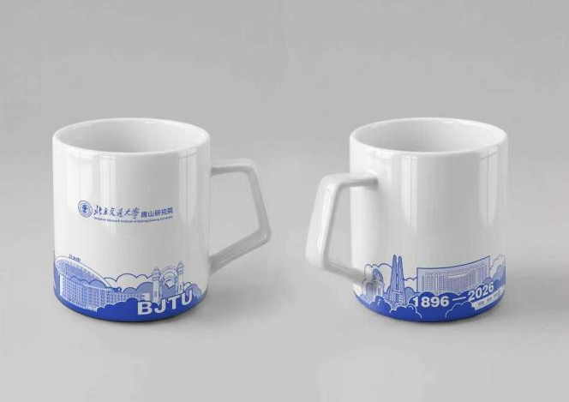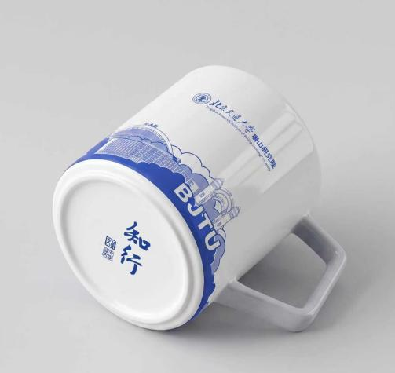


2.唐山骨瓷杯包装盒定制的样式、颜色及图案
